REC APOCALYPSE
Réalisé par Jaume Balagueró
Avec Manuela Velasco, Paco Manzanedo et Héctor Colomé

Alors qu’une pandémie se généralise, une unité d’élite est envoyée au cœur de la contamination à Barcelone pour lutter contre le chaos. Seule une survivante est retrouvée : la journaliste Angela Vidal. Isolée du monde afin de subir une batterie de tests, elle est l’unique espoir des médecins pour découvrir l’origine du mal... Mais l’apocalypse est déjà en marche …

AU COMMENCEMENT ETAIT LA PEUR.
PUIS VINT L’APOCALYPSE.

Six ans après la révélation [REC], Jaume Balagueró (Malveillance) met un terme à la plus culte des sagas de zombies dans un bain de sang qui ravira les fans du genre. Manuela Velasco ([REC] et [REC] 2) et Paco Manzanedo (Borgia) ne peuvent plus compter que sur eux-mêmes pour survivre dans le huis-clos le plus terrifiant de ces dernières années. Plus gore, plus violent. Plus effrayant… [REC] 4 ne vous laissera aucun répit.

le 25 Mars 2015 en DVD, Blu-ray & VOD
Matériel promotionnel disponible sur demande - Images et visuels disponibles dans l’Espace Pro via www.wildside.fr

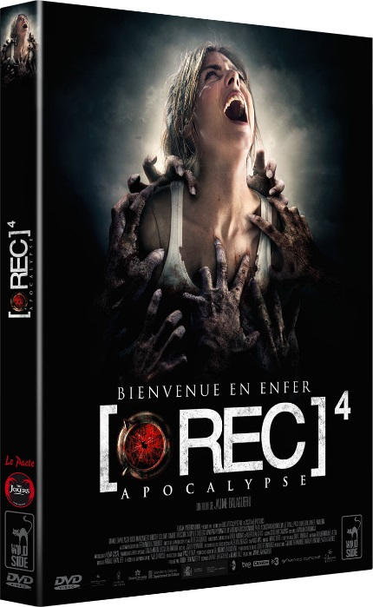

CARACTÉRISTIQUES TECHNIQUES DVD
Format image : 2.40, 16/9ème compatible 4/3 Format son : Français DTS 5.1 & Dolby Digital 2.0
Espagnol Dolby Digital 5.1
Sous-titres : Français & Français pour Sourds & Malentendants - Durée : 1h32

Prix public indicatif : 19,99 Euros le DVD

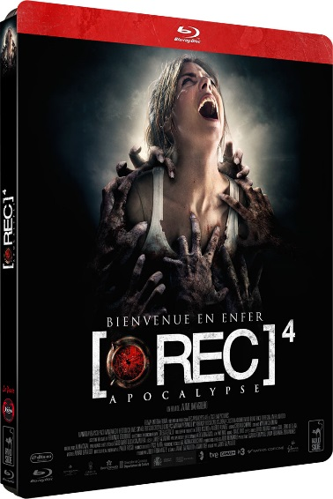

CARACTÉRISTIQUES TECHNIQUES Blu-ray
Également disponible :

Coffret intégral
[REC] la quadrilogie

Coffret 4 DVD - 34.99€
Coffret 4 Blu-ray - 44.99€
Format image : 2.40 Résolution film : 1080 24p Format son : Français DTS Master Audio 5.1, Espagnol DTS Master Audio 7.1
Sous-titres : Français & Français pour Sourds & Malentendants –
Durée : 1h36

Prix public indicatif : 19,99 Euros le Blu-ray

COMPLÉMENTS
(communs aux 2 éditions)

- Documentaire Why horror ? (1h26)
Un fan de cinéma d’horreur s’interroge sur les racines profondes de sa passion et les raisons qui nous poussent à avoir peur au cinéma.
Il part mener l’enquête aux quatre coins du monde et va notamment rencontrer de nombreux réalisateurs références du genre (John Carpenter, Joe Dante, George A . Romero, Alexandre Aja, Eli Roth, Takashi Shimizu…).

- Making-of (27’)
- Bande-annonce
- Liens internet

-Interdit aux moins de 12 ans-

La fin d’une saga

Le moment de vérité est enfin arrivé : il est temps de découvrir la véritable nature de cette force maléfique, le secret de son origine et l'ampleur monstrueuse de ses répercussions. Chapitre final et définitif, [REC]4 APOCALYPSE plonge dans de nouveaux tréfonds de l’angoisse, sans pour autant abandonner ce qui a fait le sel de la saga : la claustrophobie, la peur, le Mal... Et les caméras ! Une fête d'adieu avec tous les ingrédients que nous aimons tant et... quelques invités très spéciaux... Will they need a bigger boat ?

Jaume BALAGUERO, à propos de [REC]4 Apocalypse

« Il a tout de suite été clair pour nous que ce film serait le dernier de la saga, son chapitre final. De ce fait, il nous fallait fournir des réponses à toutes les questions posées dans les chapitres précédents, en particulier au sujet de l’origine mystérieuse du virus et de sa nature.
Nous nous sommes attelés à l’écriture du scénario avec la ferme intention de ne pas répéter la formule des films précédents. Nous aimons l’idée de chercher un traitement nouveau pour chaque film, quelque chose qui surprendra les spectateurs et les laissera pantois. Pour ce dernier volet, nous tenions à rester fidèles aux origines et à l’identité de la saga, tout en faisant un film bien distinct.
Parmi les acteurs, on retrouve des visages bien connus des amateurs de la saga (Manuela Velasco dans le rôle d’Angela Vidal), mais aussi de nouveaux venus, afin de "boucler la boucle".
Un des défis du film était en effet de conférer une cohérence et une unité à l’ensemble des films de la saga. C’était un impératif fondamental pour satisfaire les inconditionnels de [REC], qui suivent l’histoire de la journaliste Angela Vidal depuis le début. »

Chronologie : 4 films pour un projet global

[REC] 3 Génésis : comme son titre l’indique, [REC]3 Génesis explore la genèse du virus "zombifiant" au cours d’un mariage, avec les ravages que l’on connaît. Son intrigue se situe avant [REC] et [REC]2.
I
[REC] : quelques heures après les événements tragiques du mariage sanglant, [REC], reportage télévisé en direct, suit une équipe de pompiers qui interviennent dans un immeuble où l’horreur éclate soudain.
I
[REC] 2 : l’action de [REC]2 poursuit l’histoire au moment exact de la fin de [REC]. Sans contact avec l’intérieur de l’immeuble, les autorités envoient la brigade d’intervention spéciale. Elle affronte alors une menace bien réelle.
I
[REC] 4 ApocalypseG : c’est la suite immédiate de [REC] 2, où l’on retrouve Angela Vidal, la journaliste témoin de l’horreur et miraculeusement survivante du massacre dans l’immeuble.

Les réalisateurs
Jaume Balaguero
Depuis 15 ans, le réalisateur espagnol s’est imposé sur le devant de la scène internationale cinématographique. La critique et le public l’encensent dès la sortie de son premier film, La Secte sans nom (1999). Jaume Balaguero poursuit son ascension avec son second film, Darkness, qui lui vaut une reconnaissance mondiale. Le film raconte l’histoire d’une famille qui va s’installer dans une maison hantée et met en scène la future star de True Blood, Anna Paquin. Il affirme son goût pour le genre horrifique en réalisant par la suite Fragile et A Louer. En 2007, son association avec Paco Plaza donne naissance au premier volet de [REC]. Le film rencontre dès sa sortie un succès sans borne et devient la saga de films d’horreur la plus rentable de toute l’histoire du cinéma espagnol. Sa renommée dépasse vite ses frontières et le film s’impose lors du Festival du Film Fantastique de Gérardmer en étant récompensé à trois reprises. Face à cet engouement, trois opus, [REC]2, [REC]3 Genesis et [REC]4 Apocalypse viendront constituer cette saga d’anthologie. Le prochain film de Jaume Balaguero, Muse, commence déjà à faire parler de lui. Il raconte l’histoire d’un homme hanté par des cauchemars terrifiants, après la mort tragique de sa petite amie.

Paco Plaza
Paco Plaza débute sa carrière en réalisant plusieurs courts-métrages qui rencontrent un franc succès lors de leur diffusion dans des festivals. Il se fait connaître internationalement en 2011 avec Les Enfants d’Abraham, son premier long-métrage. Il devient alors l’un des nouveaux talents du cinéma fantastique ibérique. En 2007, il s’associe avec son acolyte Jaume Balaguero pour réaliser le premier opus de [REC]. Il est aussi de l’aventure pour le second opus, qui sera d’ailleurs présenter Hors Compétition lors de la Mostra de Venise en 2009. Paco Plaza s’arrêtera à la trilogie, puisqu’il n’a pas participé à la réalisation de [REC]4 Apocalypse.

